«ЦИВИЛИЗОВАННЫЙ МИР» КАПИТАЛИЗМА -
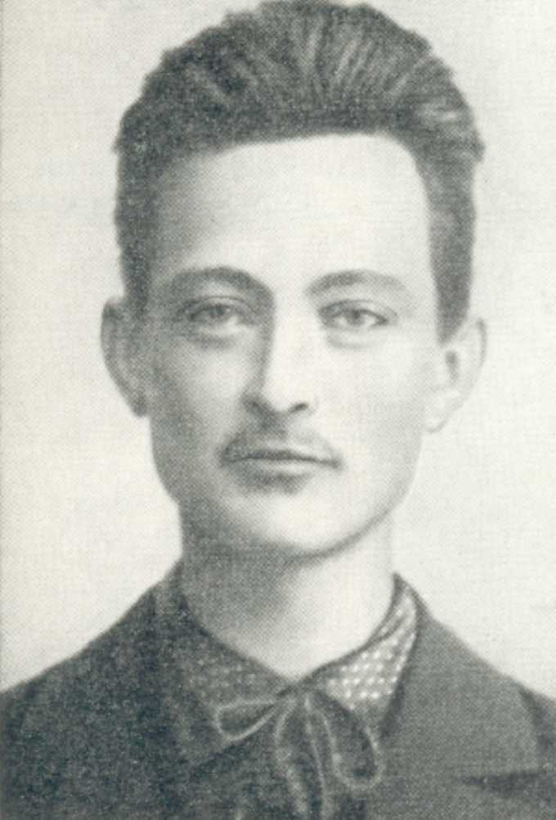

1897 - первый арест
Я уверенно могу сказать, что я гораздо счастливее тех, кто на «воле» ведёт бессмысленную жизнь...
...если бы предстояло начать жизнь сызнова, я начал бы её так, как начал. И не по долгу, не по обязанности. Это для меня - органическая необходимость.

Феликс Дзержинский
(1877-1926)
В 17 лет Феликс вступил в социал-демократический кружок. В 18 лет начал практическую революционную деятельность среди рабочих. Четверть своей жизни Феликс Дзержинский провёл в царских тюрьмах и на каторге за революционную деятельность. В царских застенках он подвергался жесточайшим пыткам, избиениям, издевательствам. На его счету несколько побегов с каторги.
После Великой Октябрьской Социалистической Революции Ф. Э. Дзержинский возглавил ВЧК, был Народным Комиссаром внутренних дел - НКВД, а затем - путей сообщения. В 1924 году пролетарская власть назначила его председателем ВСНХ СССР - Высшего Совета Народного Хозяйства. Одновременно он руководил ОГПУ - Объединённым Государственным Политическим Управлением.
Феликс Эдмундович Дзержинский умер внезапно от разрыва сердца.
Беззаветная преданность делу рабочего класса, бесстрашие в борьбе с врагами пролетариата, кристальная честность и неподкупность, бескомпромиссная требовательность к себе при исполнении партийного и служебного долга, высочайшая гуманность и эрудиция выдвинули Феликса Эдмундовича Дзержинского в ряды лучших и легендарных вождей Пролетарской Революции
"Железным Феликсом" называли его рабочие, рыцарем Революции называли его товарищи по партии, себя он называл солдатом Революции.
Озверевшие правящие ничтожества России, в страхе перед памятью о несгибаемом защитнике угнетённых, разрушили памятник Феликсу Эдмундовичу Дзержинскому в Москве (напротив входа в здание ФСБ). Тем самым классовый враг наглядно подтвердил, что Революционеры не умирают. Революционеры живут вечно и продолжают борьбу за прогрессивное будущее в авангарде наших рядов.
ИСТОЧНИК ТЕРРОРИЗМА И ВОЙН

Империалистические державы во главе с американским империализмом в своей пропаганде именуют себя не иначе, как «цивилизованным миром». Это самомнение «цивилизованных» паразитов позволяет им представлять весь остальной мир, как скопище варваров и дикарей.
Акция авиационных камикадзе 11 сентября 2001 года, направивших захваченные ими «Боинги» вместе с пассажирами на Международный Торговый центр в Нью-Йорке и на военное ведомство США, Пентагон, в Вашингтоне - что привело к разрушению ряда зданий и гибели нескольких тысяч людей - дала повод буржуазной пропаганде разжечь невероятный психоз вокруг угрозы «цивилизованному миру» со стороны «международного терроризма». Правящие круги США тут же заявили о своём намерении нанести невиданный доселе военный удар «возмездия» по ряду стран с целью «уничтожить базы террористов», «уничтожить террористов, а также тех, кто их укрывает».
Какие истинные причины лежат в основе провокации 11 сентября?
Провокация 11 сентября в Нью-Йорке и Вашингтоне создала предлог для усиления военного контроля со стороны США за нефтяными маршрутами и благоприятные условия для ужесточения политического и военного давления на нефтедобывающие государства, позволила усилить нажим на страны ОПЕК и её исполнительный комитет.
На протяжении последнего времени цены на нефть на мировом рынке неуклонно росли - на что правительство США неоднократно жаловалось. Правительство США всё чаще и чаще вынуждено было прибегать к актам массового террора в районах нефтедобывающих государств с целью запугать их правительства, дополняя экономический и политический нажим военной угрозой. Военный шантаж и прямая военная агрессия со стороны империалистов направлены на обеспечение США и стран европейского сообщества дешёвой нефтью.
Кроме того, военный психоз и война соответствуют экономическим интересам капиталистов военно-промышленного комплекса США.
Следовательно, провокация 11 сентября, унёсшая тысячи человеческих жизней, отвечает экономическим интересам непосредственно империалистов США.
Следует обратить внимание, что незадолго до трагических событий 11 сентября в США наметились явные тенденции к экономическому спаду, грозящие перерасти в глубокий экономический кризис. Военный психоз вокруг угрозы для США со стороны «международного терроризма» способствует отвлечению внимания общественности США от надвигающегося экономического кризиса и его пагубных последствий для американских граждан.
На то, что агрессия американских империалистов против Афганистана готовилась задолго до трагических событий в Нью-Йорке и Вашингтоне, указывают ряд документов экономического характера, выпущенных различными правительственными комиссиями и учреждениями в США. Капиталисты откровенно обсчитывали экономические выгоды от установления своего военно-политического господства над Афганистаном.
Промышленно развитый Запад как потребитель энергоносителей на ближайшую перспективу не нуждается в увеличении поставок нефти и газа. В настоящее время потребление Западом этих природных богатств является стабильным. Поэтому для сбыта, в первую очередь, прикаспийской нефти и газа требуются новые потребители, новые рынки сбыта. По прогнозам транснациональных корпораций намечается стремительный рост спроса на энергоносители в странах Востока. Специалисты особо выделяют два крупных региона в качестве новых потребителей энергоносителей: Индия-Пакистан и Китай. В силу своего географического положения Афганистан, по мнению аналитиков, является почти что обязательным перевалочным пунктом для снабжения южно-азиатских стран нефтью и газом. Афганистан расположен на пути из Туркмении в Пакистан, а далее - в Индию и другие страны этого региона. Для перекачки прикаспийской и башкирской нефти и газа в страны Южной Азии необходимо строить дорогостоящие нефтегазопроводы. Из-за неблагоприятной горной географии Киргизии и Таджикистана афганский вариант для строительства этих нефтегазопроводов является наиболее выгодным.
В октябре 1997 года Туркмения, Афганистан (правительство талибов), Пакистан и одна из американских нефтяных компаний создали корпорацию под строительство нефтегазопровода через территорию Афганистана, преследуя каждый свои экономические интересы, и подписали предварительное соглашение.
В частности, режим талибов рассчитывал заключить с международными корпорациями, с правительствами Туркмении и Пакистана дорогостоящие контракты на выгодных условиях - 48 дюймовый нефтегазопровод протяжённостью 1270 километров должен был бы пройти через территорию Афганистана по трассе Герат-Кандагар в Пакистан.
Однако в июне 1998 года, ссылаясь на неустойчивую политическую обстановку в Афганистане из-за продолжающейся гражданской войны, американские партнёры, обладающие 46,5% акций, вышли из состава этой корпорации.
Именно в этот период прозвучало заявление правящих лиц США об отказе признать легитимность талибского правительства. Это объясняется тем, что США убедились в неспособности талибов установить стабильный порядок в стране и быть надёжным гарантом интересов капитала американского империализма в этом регионе. По этой причине режим талибов оказался неугоден империалистам США. Скорее всего, под нажимом империалистов американская нефтяная компания покинула указанную выше корпорацию, чтобы тем самым экономически «подставить ножку» талибам.
Правящие круги талибов поняли, что оказались ненужными своим американским хозяевам, и решили бороться за свои экономические интересы другим путём. В апреле 1999 года Туркмения, Афганистан и Пакистан возобновили деятельность своей корпорации, пригласив в её состав крупную нефтяную компанию Саудовской Аравии. Именно по этой причине в выступлениях высокопоставленных американских лиц после 11 сентября одним из предполагаемых объектов акции «возмездия» со стороны США прозвучала Саудовская Аравия. Империалисты США в данной ситуации оказались перед угрозой утраты прямого контроля за транзитом нефти и газа по афганскому маршруту, то есть под угрозой утраты нового источника прибыли.
Следовательно, в основе широкомасштабной агрессии США против Афганистана лежат экономические интересы американского империализма.
Обеспечение стран Южной Азии энергоносителями способствовало бы их экономическому развитию. Экономическая самостоятельность стран этого региона не соответствует интересам американского империализма, так как это сужает рынок сбыта американских товаров и способствует созданию нового конкурента американскому капиталу. Господствующий контроль за транзитом нефти и газа в этот район позволил бы империалистам диктовать свои кабальные условия как южно-азиатским потребителям энергоносителей, так и поставщикам прикаспийской и башкирской нефти и газа путём манипулирования транзитными тарифами. Повышение транзитных тарифов повышает расходы поставщиков и вынуждает их взвинчивать экспортные цены, чтобы компенсировать свои убытки за счёт потребителя.
Удорожание экспортных цен на энергоносители на южно-азиатском рынке неизбежно будет способствовать выравниванию экспортных цен на других рынках сбыта. В частности, в подобной ситуации Россия вынуждена была бы повысить свои цены на нефть и газ для потребителей Западной Европы. Таким образом, американские империалисты через воздействие на Россию получили бы возможность для шантажа стран Западной Европы, то есть получили бы возможность косвенно оказывать экономическое давление на европейские страны.
Подобная перспектива определила сдержанность многих западноевропейских стран в выражении их отношения к агрессии США против Афганистана. После поражения талибов ряд стран Западной Европы поспешили отправить свои сухопутные войска в Афганистан с целью хоть как-то примазаться к афганскому источнику прибыли или, как минимум, засвидетельствовать США свою союзническую верноподданность.
Провокация в Нью-Йорке и Вашингтоне 11 сентября вызвала однозначную реакцию в буржуазных кругах России. Все средства массовой информации мгновенно были охвачены антиисламской истерией. Сразу вспомнились взрывы жилых домов и смерть невинных людей в городах России. Президент Путин поспешил заявить, что российские власти были правы, когда призывали выступить крестовым походом против зла терроризма. Тут же были найдены чеченские следы, а также улики, связывающие чеченские группировки с талибами. Тем самым российские власти сделали попытку безоговорочно оправдать уничтожение российскими войсками целого ряда городов и населённых пунктов в Чечне, уничтожение тысяч мирных жителей и злодейства российских карателей на территории Северного Кавказа.
Экономическое положение России после кратковременной стабилизации вновь имеет тенденции к резкому спаду. Даже правительство не скрывает, что положение в экономике является неустойчивым и в ближайшее время может значительно ухудшиться. Этому способствует также жёсткое подчинение российской экономики интересам международного капитала через проводимые правительством реформы. Недовольство широких народных масс нарастает. Политические уловки правящих кругов и пропагандистская демагогия дают сбой. Всё это чревато серьёзными социальными осложнениями в обществе. Используя жупел угрозы со стороны «международного терроризма», буржуазные власти пытаются ввести в стране полицейский режим. Карательным органам даны широкие полномочия по пресечению любого социального недовольства или малейшей политической активности, направленной против буржуазных порядков.
Одновременно «чеченские теракты» и война с «международным терроризмом» используются российской буржуазией для запугивания обывателей и отвлечения внимания народных масс от внутренних проблем.
Российская буржуазия, как поставщик прикаспийской и башкирской нефти и газа в южно-азиатский регион, кровно заинтересована в строительстве нефтегазопровода по афганскому маршруту. Именно в силу этой корыстной экономической причины она является активным сторонником агрессии США против Афганистана. В этом её интересы принципиально совпадают с интересами империалистов США.
Однако источником прибыли являются не только непосредственно сами природные богатства, но и контроль за их транзитом к рынкам сбыта. Поэтому российская буржуазия заинтересована в установлении своего монопольного или максимально возможного контроля за транзитом нефти и газа по афганскому маршруту. В этом интересы американских империалистов и российской буржуазии противоположны и враждебны друг другу. Это заставляет российскую буржуазию принять активное участие с позиций своих максимальных интересов в агрессии против Афганистана.
Следовательно, провокация 11 сентября и агрессия США против Афганистана выгодны российской буржуазии политически - помогают ей оправдать свои колониальные преступления и оградить своё классовое господство от социальных потрясений.
Режим талибов в Афганистане был вскормлен и приведён к власти империалистами США в качестве «сторожевого пса» интересов американского империализма. Однако талибы не только оказались бессильными справиться с этой задачей внутри Афганистана, но попытались даже выскочить из-под контроля своих хозяев. Империалисты США никак не могли согласиться с потерей лакомого источника прибыли от контроля за транзитом нефти и газа в южно-азиатский регион. Это является основополагающей причиной агрессии США против Афганистана, а провокации в Нью-Йорке и Вашингтоне 11 сентября создали необходимый предлог для развязывания этой войны и, при необходимости, войн в других регионах. Объекты провокации выбраны с таким расчётом, чтобы раздуть военный психоз не только на территории США, но и на уровне всего «цивилизованного мира». Прототипом провокации 11 сентября в США и афганской войны является чеченская война и провокации со взрывами жилых домов в России в период борьбы за грозненскую нефть. Одновременно американские империалисты поставили задачу на примере расправы с талибами преподать урок своим ставленникам в других странах мира. Следует особо обратить внимание, что на момент агрессии у американских империалистов не оказалось внутри Афганистана достаточно сильной группировки, которая смогла бы заменить режим талибов и эффективно охранять интересы империалистов США. Поэтому и пока американские империалисты не заинтересованы в создании сильной государственной власти в Афганистане. Они рассчитывают через своё прямое давление на слабую разноплеменную афганскую власть контролировать ситуацию на территории Афганистана.
Российская буржуазия избегает прямого участия в военных действиях на территории Афганистана, пропагандистки объясняя это существующими отрицательными последствиями сокрушительного поражения социал-империалистов Советского Союза в недавней агрессии против Афганистана. Однако капиталисты России не отказались от желания подобраться к дополнительному источнику прибыли. Они применяют иную тактику в борьбе за контроль над транзитом нефти и газа по афганскому маршруту, отличающуюся от тактики американских империалистов. Следует остановиться на двух существенных причинах, повлиявших на выбор тактики российской буржуазии.
Во-первых, российская армия сегодня слаба для серьёзной войны и, к тому же, она по самые уши погрязла в колониальной чеченской войне. Сегодня российская армия, особенно внутренние войска, способна лишь в бронежилетах и с автоматами измываться над митингующими, обобранными до нитки российской буржуазией стариками или по-бандитски издеваться над одиночными безоружными прохожими, предварительно заковав их в наручники.
Во-вторых, попытка завоевать свою долю от источника прибыли силой оружия не является разумным вариантом для российской буржуазии - либо более слабой российской буржуазии пришлось бы «таскать голыми руками каштаны из огня» для американских империалистов, либо более сильный конкурент выдавил бы российского агрессора за пределы Афганистана.
Поэтому российская буржуазия пытается проскользнуть в Кабул за спиной у афганского Северного альянса и руками своих ставленников в составе будущей власти Афганистана реализовать свою экономическую корысть. При подобной тактике Россия заинтересована в сильной государственной власти Афганистана, проводящей интересы российской буржуазии.
Следовательно, заявления по поводу благородной борьбы России с «международным терроризмом» являются всего лишь уловкой, ложью буржуазной пропаганды. Российская буржуазия пробивается в Афганистане к дополнительному источнику прибыли, то есть преследует свои корыстные экономические интересы.
Анализ причин агрессии США, России и их сообщников против Афганистана свидетельствует о том, что на афганской территории вновь переплелись хищнические интересы многих капиталистических стран и групп. Грызня между этим зверьём за добычу будет бесконечной. При любой раскладке ситуации наибольшие потери будет нести афганский народ. У афганского народа выбора нет!
В восьмидесятые годы XIX века героический афганский народ отразил экспансию британского империализма, стремившегося к мировому господству, и преградил ему путь в Среднюю Азию и далее - в Россию. Веком позже афганский народ оказал решительное сопротивление новым агрессорам и нанёс сокрушительное поражение социал-империализму ревизионистского Советского Союза.
Сегодня вновь афганскому народу придётся взяться за оружие и довести дело национального освобождения своей Родины до реальной Победы!

«АДРЕСНЫЕ» УДАРЫ ИМПЕРИАЛИСТОВ США ПО АФГАНСКИМ «ТЕРРОРИСТАМ»
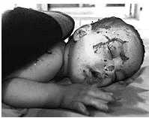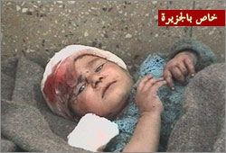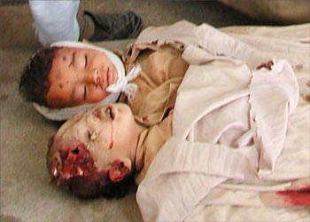

При безразличии, бездействии, а значит - при молчаливом согласии обывательских масс творится всякое зло на Земле. Именно баранья обывательская среда является социальной опорой международных и национальных убийц и паразитов. Вы, опустившиеся обыватели, повинны в смерти и страданиях этих детей.
Запомните!
Эти зло и беда бумерангом могут вернуться в дом каждого из вас - такова волчья суть капитализма.

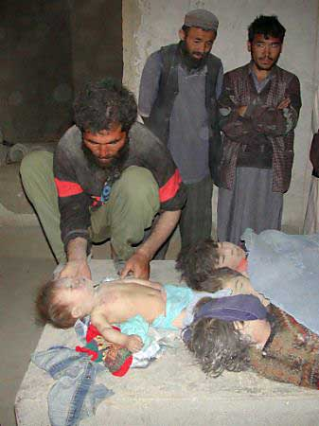
Исторические факты свидетельствуют, что капиталисты любой страны шли и пойдут на самые тяжкие преступления в борьбе за свои выгоды, за источники прибыли. «Цивилизованный мир» капитализма есть скопище кровожадных зверей, погрязших в грабежах, терроризме, массовых убийствах мирных людей.
История никогда не забудет огромного числа преступлений американских империалистов - не имеющих военной необходимости бомбардировок Софии и Дрездена в годы Второй мировой войны, атомных бомбардировок Хиросимы и Нагасаки, разрушений авиацией США большого числа городов Кореи и Вьетнама и убийств сотен тысяч мирных жителей, недавних бомбардировок Ирака и Югославии и многих других преступлений перед Человечеством.
Только за несколько первых недель агрессии США против Афганистана жертвами ракетно-бомбовых ударов авиации США стали более 10 тысяч мирных афганских жителей.
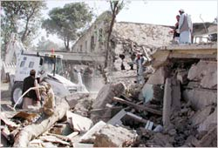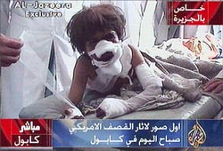

АКЦИИ ПРОТЕСТА ПРОТИВ АГРЕССИИ АМЕРИКАНСКИХ ИМПЕРИАЛИСТОВ В АФГАНИСТАНЕ

США
С момента начала агрессии против Афганистана в США начались акции протеста и стало стихийно зарождаться массовое антивоенное движение. Прогрессивная общественность США выступила против «акции возмездия» со стороны американских империалистов в отношении Афганистана и других стран Востока.
США - капиталистическая страна, где наиболее жёстко и жестоко подавляются всякое социальное недовольство буржуазным гнётом и в особенности выступления против политики и интересов империалистов.
Против демонстрантов антивоенного движения были задействованы специальные войска и другие карательные силы. Средства массовой информации, находящиеся под строгим контролем правительства, развернули разнузданную шовинистическую истерию в стране. Активисты антивоенного движения подвергаются арестам даже только за распространение листовок и литературы пацифистского характера. В силу этого активисты антивоенного движения вынуждены проводить свои организационные собрания в церквях, укрываясь от террора жандармов. Несмотря на военную истерию после кровавой провокации империалистов 11 сентября, на главных улицах Нью-Йорка прошли несколько многотысячных антивоенных демонстраций. Вскоре после начала агрессии США против Афганистана, лицемерно названной буржуазией «акцией возмездия», руководство прогрессивных профсоюзов выступило с официальным протестом в адрес правительства США.
Агрессия США против Афганистана не только несёт смерть и страдания афганскому народу, но усиливает гнёт в отношении американских рабочих, так как именно им, как основным налогоплательщикам внутри страны, придётся оплачивать ежемесячные расходы в 2 миллиона долларов на ведение войны против Афганистана. Агрессия США против Афганистана началась в период нарастания массовых увольнений американских рабочих, стремительного роста бедности и сокращения пособий для малоимущих семей, увеличения стоимости жилищных условий и обострения проблемы бездомности в крупнейших городах. Жилищные проблемы особенно болезненно отразятся на жизни рабочих семей, так как они и до этого вынуждены были тратить до 50% своего заработка на оплату жилья.

ГЕРМАНИЯ
В Берлине 10 ноября состоялась многотысячная антивоенная демонстрация. Организаторами этой демонстрации выступили крупные профсоюзы, левые и пацифистские организации. На демонстрацию прибыли представители из всех уголков страны. Хотя демонстрация была санкционирована германскими властями, однако демонстранты со всех сторон были окружены специальными отрядами полиции, которые известны в Германии своей особой жестокостью и хамством. Демонстранты протестовали против агрессии США и их сообщников в Афганистане. Прогрессивная общественность решительно потребовала от правительства Шрёдера отказа от отправки в Афганистан 3900 немецких солдат под предлогом поддержки наземных военных действий против талибов. Подобного рода демонстрации позднее прошли в Гамбурге и Киле.

ТУРЦИЯ
В Анкаре 9 ноября состоялся двадцатитысячный марш протеста против решения фашистских властей направить специальные войска для наземной поддержки агрессии США в Афганистане. Одним из организаторов антивоенных акций протеста стала Турецкая партия Труда - ЕМЕР - и ряд других политических и профсоюзных организаций. Турецкий рабочий класс больше всех ощущает на себе тяготы и опасность надвигающегося экономического кризиса. Массовые увольнения рабочих сопровождаются невиданным повышением цен на предметы первой необходимости и ухудшением других условий существования.
Несмотря на запреты властей и жестокий террор подобные несанкционированные акции протеста охватили Стамбул, Измир, Адан, становясь всё более массовыми и решительными. В ответ на выступление угнетённых масс фашистские власти Турции проводят массовые аресты рабочих и расправу над ними. Однако рабочее антивоенное движение нарастает.

ПАКИСТАН
Мирные демонстрации, забастовки и пикеты проходят ежедневно по всей стране. В ходе антиамериканского общенационального протеста за короткий срок десятки человек убиты и ранены. Демонстранты выступают против сотрудничества пакистанского правительства с США в агрессии против Афганистана.
Пакистанский народ решительно выступает против агрессии империалистических хищников в Афганистане. В результате ракетно-бомбовых ударов США и их сообщников количество пострадавших афганских мирных жителей превысило 10 тысяч человек. Против демонстрантов правительство задействовало огромные силы вооружённых карателей и отдало приказ использовать огнестрельное оружие против безоружных граждан - вопреки всем действующим нормам и законам. Пакистанские власти опасаются, что нарастающее народное недовольство может смести проамериканское правительство президента Мушаррафа.
Средства массовой информации пытаются представить организованное антивоенное движение как агентурные действия международного исламского фундаментализма, стремящегося дестабилизировать обстановку в Пакистане с целью установления исламского режима в стране - хотя само проамериканское правительство Пакистана открыто провозглашает идеи исламского фундаментализма.

Политические репрессии

Латвия
Латвийская буржуазная юстиция решила в очередной раз продемонстрировать свой ярко выраженный профашистский характер. На этот раз объектом фашистских репрессий стала 16-летняя школьница, антинатовка.
Дауговпилсской школьнице Алине Лебедевой грозит обвинение в попытке совершения террористического акта с максимальным сроком тюремного заключения - до 15 лет.
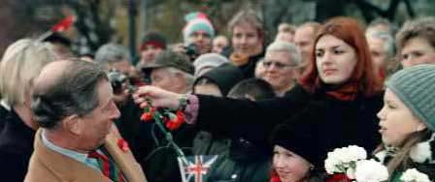
Во время визита в Латвию высокопоставленного представителя британских паразитических кругов принца Чарльза она попыталась отхлестать его по щекам букетом гвоздик. Её попытку пресекла охрана и передала школьницу в лапы полиции безопасности. Характер её «оружия» говорит о том, что никакой физической угрозы лично принцу она не представляла. На самом деле её поступок был продиктован желанием продемонстрировать всему миру, что не всё население Латвии состоит из опустившихся подонков - что в Латвии есть люди, выступающие против настоящего международного терроризма, который ежедневно осуществляется против народов мира со стороны империалистов США, Великобритании, их союзников по НАТО, России, а также марионеточных правительств прочих стран, типа Латвии.
Буржуазно-компрадорская верхушка Латвии пытается навязать мнение, что втягивание страны в блок международных империалистических террористов под названием НАТО - дело решённое, и препятствием до недавнего времени являлось только давление российского капитализма. Теперь, когда империалисты всего мира забыли на время разногласия, кинувшись скопом терзать очередную посильную им жертву, казалось бы, что вопрос о включении Латвии в НАТО и ЕС решён окончательно.
Свой собственный народ латвийские правители уже давно (и вполне заслуженно!) перестали спрашивать по серьёзным вопросам. Однако выяснилось, что боевые и революционные традиции латвийского пролетариата или, хотя бы, обыкновенная человеческая совесть в Латвии не умерли. Для продажной латвийской верхушки это - страшнее всего. Более того, революционный протест и человеческое достоинство возрождаются именно в среде рабочей и учащейся молодёжи, которая выходит на первые роли в антинатовском движении. Молодые латыши, русские, поляки расклеивают листовки, в которых аргументировано вскрывается агрессивная суть международного террористического блока НАТО, собирают на улицах подписи под требованием проведения референдума, одновременно разъясняя людям - чем грозит трудовому народу Латвии включение страны в НАТО и ЕС, проводят антинатовские пикеты. В процессе практической борьбы многие начинают понимать, что борьба за подлинную независимость неотделима от классовой борьбы пролетариата за изменения общественного строя.
Всё это панически пугает проимпериалистические власти Латвии. Поэтому готовящейся расправой над Алиной Лебедевой они хотят запугать своих противников, заставить их замолчать.
Не допустить этой расправы - интернациональный долг угнетённых масс всего мира.
Адреса для протеста:
1. Latvijas Valsts prezidentei V. Vike-Freibergai
LR Valsts prezidenta kanceleja, Pils laukums 3,
LV-1900, Riga, Latvija
2. Latvijas Republikas Tieslietu ministrija (Minister of Justice - I. Labucka)
Brivibas bulvaris 36, LV-1050, Riga, Latvija
3. Latvijas Republikas Generalprokuratura
O. Kalpaka bulvaris 6,
LV-1050, Riga, Latvija

КПУ - ПОЛИТИЧЕСКИЙ ОСКОЛОК
ХРУЩЁВСКО-БРЕЖНЕВСКОГО СОЦИАЛ-ИМПЕРИАЛИЗМА

Украина
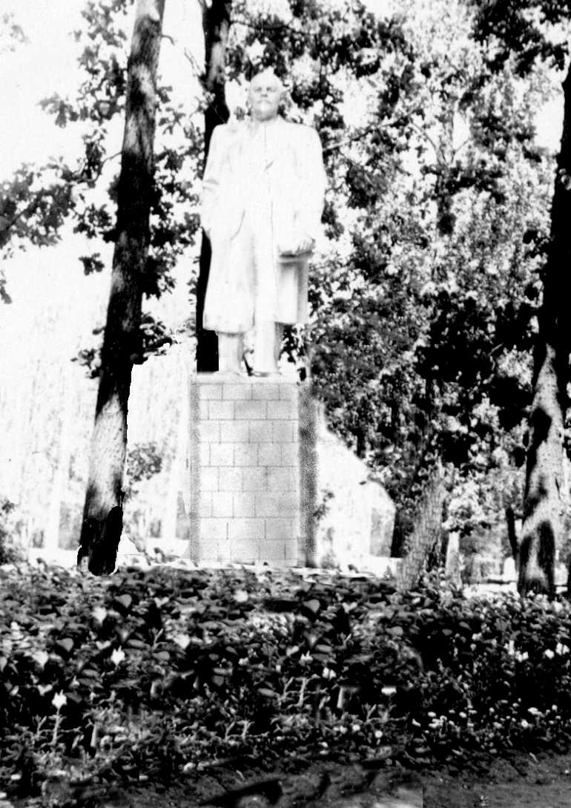
Просим опубликовать на страницах «Пролетарской газеты» материал по поводу уничтожения памятника Владимиру Ильичу Ленину в городе Харькове. Материал наглядно разоблачает гапоно-зубатовское нутро КПУ - Коммунистической партии Украины. Подобных организаций тьма-тьмущая. Это - КПРФ в России, молдавская компартия, организация Былевского П. Г. и прочие. Трудящиеся пока не обладают достаточным классовым сознанием, чтобы отличить своего от чужого, и судят о партии только по её названию. Ситуация ухудшается тем, что правду о подобных организациях либо скрывают, либо говорят полуправду, скрывая суть. Скрывая явные факты враждебности и продажности подобных организаций, мы создаём питательную среду для расползания «вируса продажности», который разлагает всех и вся. Борьба с подобным явлением и врагом чрезвычайно важна.
Редакция сайта http://lenin-pam.narod.ru

С конца 40-х годов до конца 50-х годов на территории Лесопарка находилась областная сельскохозяйственная выставка. На ней демонстрировались успехи в животноводстве, полеводстве и в других областях сельского хозяйства, достигнутые нашей социалистической страной. На территории выставки было установлено ряд скульптур. При Хрущёве выставку закрыли и большинство скульптур разрушили. В первую очередь хрущёвские шакалы набросились на памятник Иосифу Виссарионовичу Сталину и уничтожили его. Чтобы окончательно не разоблачить свою контрреволюционную суть, хрущёвцы не осмелились уничтожить единственную скульптуру - памятник Владимиру Ильичу Ленину.
8 августа 2001 года господствующими врагами социализма и рабочего класса города Харькова памятник В. И. Ленину в Лесопарке был уничтожен.
Управление Лесопаркового хозяйства, в зоне обслуживания которого находился памятник, заблаговременно предупредило обком КПУ об уничтожении памятника. Этот факт подтвердил также второй секретарь обкома. Однако руководство КПУ не поставило в известность общественность, не организовало акции протеста, не приняло каких-либо решительных мер на уровне действующих законов и тому подобное.
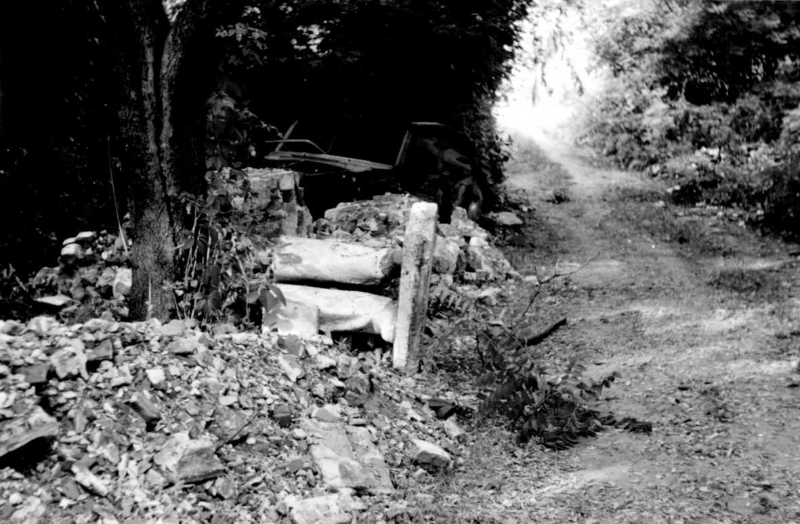
Это даёт полное основание утверждать, что памятник В. И. Ленину был уничтожен в Харькове с молчаливого согласия Коммунистической партии Украины.
Разного рода оправдания этого преступления не выдерживают критики - памятник находился в нормальном состоянии, текущие расходы на поддержание его в надлежащем порядке составляли смехотворную сумму в пределах нескольких гривен. Затрат на его охрану не требовалось, так как за всё время его существования заслуживающих внимания попыток его осквернения не было - его охраняло фактически всё население.
Основная причина уничтожения памятника Ленину заключается в другом, а дата разрушения выбрана не случайно. В двухстах метрах от этого памятника находится Харьковский авиационный институт. Именно в этом Лесопарке любит отдыхать молодёжь. К началу сентября студенты начнут возвращаться в институт. Памятник В. И. Ленину был наглядной агитацией против буржуазного строя и укором нынешнему обездоленному обывателю. Он напоминал и указывал единственный путь освобождения от гнёта и бесправия. Он революционизировал угнетённые массы. Это является основной причиной и истоком данного преступления.
КПУ, равно как и КПРФ, является политической организацией одного из отрядов буржуазии (хрущёвско-брежневского социал-империализма) и борется за его интересы. Своё паразитическое нутро эти «коммунисты» скрывают под чужим флагом. Подобным образом хрущёвские контрреволюционеры прорвались к власти в 50-е годы.
КПУ ставит своими задачами:
- извратить марксизм-ленинизм, чтобы лишить рабочий класс теоретической опоры в классовой борьбе;
- дезориентировать рабочий класс. Увести борьбу организованных рабочих на ложный путь анархо-синдикализма и тред-юнионизма, то есть на путь вечного нищего с протянутой рукой или мелкого жулика, пытающегося урвать у своего брата по классу часть жалких грошей;
- увести с революционного пути активную молодёжь;
- дезориентировать революционную борьбу, подменив её оппортунизмом, бесперспективным парламентаризмом и реформизмом;
- оттеснить от политической борьбы и уничтожить марксистско-ленинские силы.

Чем быстрее будет разоблачена в глазах угнетённых ревизионистская суть КПУ, КПРФ и им подобных, тем быстрее будет уничтожен мир угнетателей на Планете, исчезнет Зло.

БУРЕВЕСТНИК

Россия, Барнаул
Алтайская краевая общественная молодежная организация «Буревестник» решила поделиться опытом работы. Мы надеемся, что вы опубликуете этот материал в своей газете.
6 июля 2001 года нами была подана заявка в администрацию города Барнаула на проведение пикета возле здания городской епархии против строительства храма на Мамаевом Кургане, на могилах защитников Сталинграда.
По «счастливой» случайности на следующий день скоропостижно скончался глава местной епархии Антоний. Не думаем, что наше заявление его «доконало», но предполагаемая дата проведения пикета совпала с «празднованием» девяти дней после его кончины. Со стороны епархии сыпались угрозы в нашу сторону. Мы еле успевали отмахиваться от распаленных возможностью получить жареные факты газетчиков. Нашему пикету буржуазные средства массовой информации присвоили название «Религия - опиум для народа», по своему скудоумию не различая понятий «религия» и «церковь», не понимая - зачем мы проводим пикет «против христианства» и вообще ничего не понимая...
Местная администрация предприняла все возможные попытки предотвратить «неугодный господу пикет», использовав всем известные способы давления. Нас пригласили на встречу к заместителю главы администрации. На ней присутствовал и представитель епархии, с важным видом, подобно Кисе Воробьянинову, раздувая щеки. Ни одного существенного слова от него мы так и не дождались. Зато не молчал его юрист, угрожая собрать гору подписей против нашего пикета. Подобного неведения в вопросах юриспруденции общественность еще не видела.
Пикет вежливо попросили отложить на неопределенно долгий срок, ссылаясь на волнения в рядах православных и готовность их взяться за оружие, «если что». Забыли напрочь православные, что основная их заповедь гласит «Возлюби ближнего своего»...
Одновременно, видимо, из глубокой любви к детям, местные православные порешили забрать у детишек планетарий и вернуть его «в лоно божье». Для начала церковники заключили договор с администрацией Барнаула о передаче планетария в совместное пользование с церковью. Видимо, чрезмерная жадность не позволила попам выложить две тысячи за аренду помещения. По этой причине окончание сделки затянулось.
Поэтому на первых порах попы «освятили» одно из деревьев в непосредственной близости от планетария для проведения религиозных месс, чтобы психологически приучить общественность к своему присутствию здесь.
Эта проблема породила еще один конкретный участок борьбы между черным мракобесием прошлого и прогрессивным революционным будущим.
Наша борьба за народное достояние - планетарий - продолжается. Мы надеемся на поддержку с вашей стороны, несмотря на указ президента в обязательном порядке передавать церквям то, что раньше считалось их собственностью.
Ольга Фотиева
Председатель АКОМО «Буревестник»

Новое поколение революционеров

Россия. Северная Осетия
Чем больше капиталисты наступают на жизнь и права трудового народа, тем быстрее вызревает протест в среде угнетённых масс и их стремление к борьбе за свои жизненные права. В антикапиталистическом движении России в последние годы наметился принципиальный перелом.
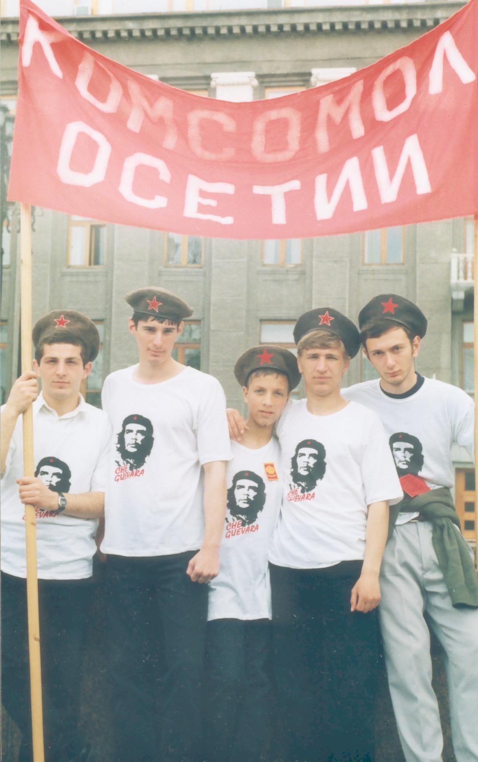
Несколько лет назад российское «коммунистическое» движение в основном представляло собою многообразие осколков рухнувшей ревизионистской КПСС, политически оформляющее буржуазные (зюгановщина) или мелкобуржуазные интересы той или иной социальной группы общества. Понятие "коммунист" в современном российском общественном мнении обычно ассоциируется со стариками-пенсионерами, которые на малочисленных митингах, пикетах или иных тусовках эмоционально проклинают чрезмерную наглость и жадность властьимущих классовых паразитов и тоскуют о былых временах сытенького обывательского гниения эпохи господства хрущёвского ревизионизма и советского социал-империализма, зачастую спекулируя на героическом прошлом советского народа времён диктатуры пролетариата. Однако именно эти «коммунисты» фактически предали дело Революции и Социализма, дело большевиков и революционного рабочего класса, дело своих погибших товарищей, предали, в том числе, своё героическое прошлое времён Великой Отечественной войны.
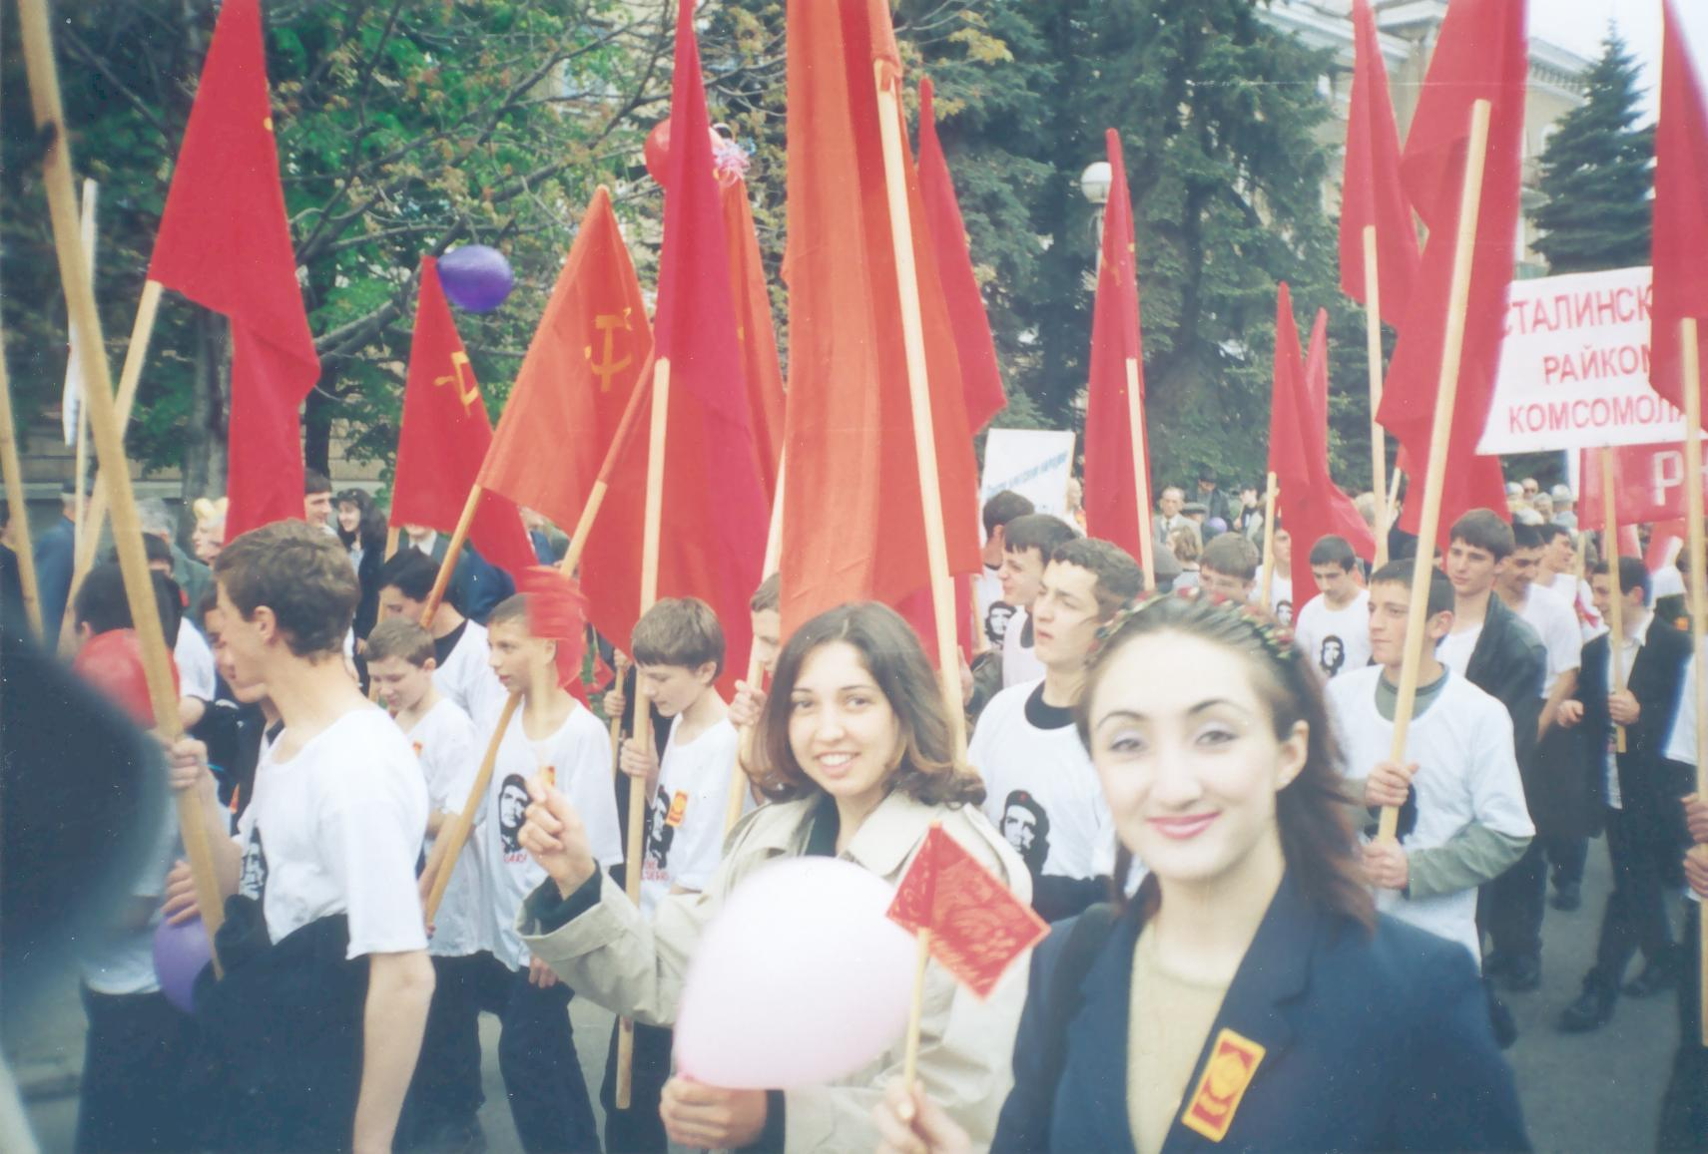
На смену сбитому с толку, обывательски опустившемуся и политически дезориентированному хрущёвско-брежневским ревизионизмом старшему поколению приходит новое поколение борцов за социализм.
Это значит, что теперь революционное движение в России будет нарастать, будет нарастать настойчиво и целеустремленно. Революционная молодёжь неизбежно увлечёт за собою все слои угнетённых масс. Однако этот процесс будет идти не размеренно и стихийно. Марксистско-ленинские силы революционной молодёжи будут расти и закаляться в жесточайшей борьбе с классовым врагом и разного рода политическими провокаторами в революционных рядах. Уже сейчас революционно настроенная молодёжь ставит перед собой цель радикально изменить жизнь к лучшему, освободить мир от ига капитализма.
Комсомол Осетии организовался несколько лет назад и уже сегодня представляет реальную политическую силу, продолжая развиваться и расти.
В деятельности комсомола Осетии главным является идеологическое направление. Комсомольцы - это молодые коммунисты, а коммунист отличается от обычного борца прежде всего тем, что способен разобраться в сложных вопросах реальной обстановки с классовых пролетарских позиций, а не принимать за чистую монету беспардонное враньё буржуазной пропаганды. Для этого необходимо основательно изучать марксистскую теорию, на деле быть вместе с угнетёнными массами и непосредственно, практически знать обстановку. Молодой коммунист должен уметь грамотно увязывать теорию с конкретной практикой. Коммунист должен уметь доходчиво объяснить угнетённым массам суть обстановки, формы и средства борьбы на тактическом и стратегическом уровнях.
Другим направлением в деятельности комсомола Осетии является военно-спортивная подготовка. Комсомольцы прекрасно понимают, что изменить жизнь к лучшему можно только путём практической революционной борьбы, а не через ритуальное топтание у избирательных урн. Поэтому комсомольцы Осетии уделяют особое внимание спортивной и боевой подготовке. В летних военно-спортивных лагерях они изучают азы боевой подготовки, готовят себя физически к серьёзной практической борьбе. В программу летнего лагеря входят походы, марш-броски, учебные стрельбы, прыжки с парашютом и многое другое.
Круг дел и забот молодых революционеров настолько разнообразен, насколько разнообразна жизнь настоящего Человека, осознавшего свою ответственность за жизнь всего Человечества. В частности, комсомольцы формируют агитбригады на основе революционно-патриотической художественной самодеятельности.
Главное, что объединяет молодежь в комсомол - это стремление бороться за лучшую жизнь для всех угнетённых, и в своей организации они учатся этой борьбе.
В основном комсомольская организация состоит из детей рабочих и крестьян. Многие из них сами работают или работали на производстве или в селе до поступления на учёбу. Поэтому о классовой эксплуатации они знают не понаслышке. И всё-таки основу комсомола составляет учащаяся молодёжь - учащиеся школ, ПТУ (производственно-учебные училища), техникумов и высших учебных заведений. Комсомольцы понимают необходимость учёбы - ведь им предстоит не только совершить Революцию, но и строить Коммунизм. Следовательно, их знания будут востребованы полноценно.
Основное отличие комсомольцев - оптимизм. Всё более крепнет уверенность молодых революционеров в победе предстоящей Революции и утверждение в стране Социализма - нового общественного строя, который избавит трудовой народ от всех надоевших проблем примитивного существования и установит условия для достойной человеческой жизни, для гармоничного развития каждого и всего общества. Жить в этом будущем предстоит сегодняшней молодёжи, а, следовательно, основу борцов за социализм должна составлять молодёжь - новое поколение революционеров.
Владимир Габанов

ПРИВАТИЗАЦИЯ ЖЕЛЕЗНЫХ ДОРОГ - АКЦИЯ МЕЖДУНАРОДНОГО ТЕРРОРИЗМА

В ноябре 2001 года в России в посёлке Репино под Ленинградом состоялась международная конференция против приватизации железных дорог. Её проведение явилось ответом на приватизацию стальных магистралей, проводимую в Западной Европе в соответствии с директивой Европарламента N 91/440. За прошедшие 10 лет практика приватизации железнодорожного транспорта убедительно продемонстрировала опасность и преступность этой авантюры как для экономического состояния страны, так и для безопасности пассажиров.
Во Франции, например, закрывается железнодорожное сообщение с целыми городами. В Германии за семь лет приватизации уволено свыше половины железнодорожников и планируется сократить ещё 100 тысяч человек. Приватизация неизбежно вызывает уменьшение заработной платы. Лица, взятые на работу после начала приватизации, получают на 8% меньше, чем их коллеги с большим трудовым стажем, без перспектив повышения заработной платы. В Бразилии продолжительность рабочего дня на частных железных дорогах увеличена с 8 до 14 часов. В Великобритании пагубные последствия приватизации привели к тому, что 80% населения выступают за национализацию.
После приватизации резко возросло количество крушений и катастроф на железных дорогах. Практически все железнодорожники отмечают, что частным хозяевам прибыль важнее безопасности движения. Владельцам железнодорожных линий гораздо выгоднее уплатить неустойку, чем заниматься ремонтом подвижного состава, железнодорожных путей и различных устройств, обеспечивающих безопасность движения. Пассажиры и работники железных дорог вынуждены жизнями и кровью расплачиваться за стремление капиталистов получать сверхприбыли. Поэтому конференция выдвинула лозунг: «Приватизация - убивает!».
Одной из форм международного терроризма, уже уничтожившего многие жизни пассажиров в ряде стран, можно назвать по своей сути приватизацию железных дорог.
Россия вступает в полосу реформирования железных дорог с 2002 года. Реформа на железнодорожном транспорте в России даст те же печальные последствия и будет иметь такие же пагубные тенденции, что наблюдаются в названных выше странах. Но для нашей страны с её необъятными просторами реформы нанесут ещё больший вред, приведут фактически к расчленению страны на отдельные регионы. Как будет осуществляться снабжение Дальнего Востока и как будет вывозиться кузбасский уголь, если Транссибирская магистраль окажется поделённой между разными хозяйчиками, каждый из которых будет диктовать свои условия.
На конференции присутствовали представители России, Франции, Германии, Великобритании. Письма солидарности прислали железнодорожники Пакистана и Бразилии. Конференция получила также письма солидарности от ряда частных лиц.
В частности, Марина Влади, вдова Владимира Высоцкого, написала:
- Я уже передавала боль, которую ощущаю, смотря на судьбу престарелых людей и детей в так называемом обществе «новых русских». По-моему, они не очень «новые». Это те же самые, которые находились у власти в 80-е годы и «приватизировали» для своего собственного клана самые лучшие источники прибыли. Вот почему я против приватизации железных дорог.
Представитель Германии рассказал, что им удалось добиться приостановления приватизации и выравнивания заработной платы между восточной и западной частями страны. В Англии под активным воздействием железнодорожников подготовлен законопроект о национализации стальных магистралей, который поддержали 100 депутатов парламента, а одна частная компания - Рейлтрак - уже национализирована.
Подобного рода приватизация готовит благоприятные условия для поглощения отраслей экономики отдельно взятых стран - в данном случае железнодорожного транспорта - транснациональными корпорациями и экономического закабаления этих стран со всеми вытекающими трагическими последствиями для широких народных масс.
Александр Пенин
Комитет против приватизации железных дорог - Россия, 191119, Ленинград, улица
Днепропетровская, дом 2.
Телефон / факс (812) 3414514
E-mail: vmzh@mail.ru

ПРАКТИКА ГЛОБАЛИЗАЦИИ

Швеция
В городе Дагерфорсе, на юго-западе Швеции, состоялись выступления металлургов против предстоящего закрытия находящегося там сталелитейного завода. Этот завод является совместным британско-шведско-финляндским предприятием. Предприятие не является убыточным. Тем не менее, транснациональные корпорации, наложившие на него свои руки, не заинтересованы в его дальнейшем существовании. Выступавшие на митинге ораторы обвинили в предстоящем закрытии предприятия его британского совладельца. Таким образом, процессы, которыми сопровождается империалистическая глобализация, угрожают экономике не только «развивающихся» стран, но и индустриально-развитой Швеции.
По материалам радио Швеции, 27.08.01

ГЛОБАЛИЗАЦИЯ И АНТИГЛОБАЛИСТСКОЕ ДВИЖЕНИЕ

Международный империализм с помощью буржуазных средств массовой информации, с трибун различных саммитов и совещаний пытается оболванить обывателей во всех странах мира, что, мол, глобализация избавит народы «развивающихся стран» от нищеты и отсталости. Практика, однако, демонстрирует противоположное - внедрение капитала транснациональных корпораций в экономику как «развивающихся», так и относительно развитых стран ведёт к ликвидации экономики каждой из этих стран, утраты ими совей экономической независимости, сокращению рабочих мест и фантастическому росту безработицы, порождает массовую нищету, голод и бесправие народных масс. Поэтому всюду в мире нарастает антиглобалистское движение самых широких слоёв населения за своё право на жизнь. Чувствуя опасность со стороны нарастающего сопротивления, империалистическая буржуазия совершенствует аппарат насилия и прибегает к самым зверским методам подавления недовольства.
Швеция традиционно считалась самой «свободной» и «демократической» буржуазной страной. Однако шведские «свобода» и «демократия» были напрочь отброшены капиталистами как только возникла малейшая угроза их интересам. Буржуазные власти Швеции тут же продемонстрировали свой звериный оскал и прибегли к откровенно фашистским методам подавления недовольства народных масс.
14-16 июня 2001 года в шведском городе Гетеборге проходил саммит Евросоюза. Для демонстрации протеста против глобализаторской политики европейской империалистической буржуазии в Гетеборг съехались молодые антиглобалисты из разных стран мира. Империалистическая буржуазия Европы также объединила свои усилия. В разработке плана репрессивных мер против демонстрантов участвовали представители специальных ведомств Великобритании, Франции и Германии.
В самом начале правительство Швеции лицемерно навязало курс на «мирную модель» диалога с протестующими. Тысячи прибывших в Гетеборг для участия в акциях протеста были размещены в пустующих в летнее время гимназиях. Все это оказалось в действительности полицейской ловушкой. Правительство Швеции сконцентрировало протестующих в наиболее выгодных для расправы местах, то есть предоставило Евросоюзу полигон и благоприятные условия для отработки карательной акции, чтобы в дальнейшем ее опыт мог быть применен также в других странах. В ходе полицейских операций по подавлению антиглобалистских выступлений 14-16 июня впервые с начала тридцатых годов ХХ века в Швеции полицейские силы первыми атаковали мирных демонстрантов, подвергли нападениям места компактного проживания протестующих, применили огнестрельное оружие на поражение. При этом полиция всякий раз оказывалась зачинщиком столкновений. При разгоне демонстрантов использовалась конная полиция. Кони топтали людей. Демонстрантов травили собаками.
Особенно всколыхнули город события в Хвифельдской гимназии, где проживало около 500 приехавших протестующих. Полицейские окружили гимназию заграждениями из пустых контейнеров и расставили свои кордоны, превратив учебное заведение в концлагерь. На помощь осажденным в гимназии пришли горожане. И хотя в целом их попытка помочь была отбита полицейскими силами, нескольким группам удалось вырваться из полицейского оцепления. В осажденной гимназии сопротивление продолжалось до полуночи, когда последняя группа находившихся там протестующих была арестована. Полиция с помощью собак «зачищала» разгромленные корпуса гимназии, вылавливая скрывавшихся там людей.
15 июня к Конгресс-центру, где открывался саммит Евросоюза, двинулась мирная демонстрация. Она была атакована двумя отрядами полиции. В ответ в полицейских полетели камни. После этого отряд конной полиции, вырвавшись на многолюдную площадь, устроил панику среди мирно гулявших горожан. Люди прятались от зверств жандармов в кафе и подъездах. Демонстранты возводили баррикады из пластмассовой мебели и туалетных кабинок. Чтобы отпугнуть лошадей, баррикады поджигались.
Столкновения между полицией и демонстрантами в различных местах города продолжались 15 июня весь день, но наиболее крупная провокация со стороны полицейских сил и буржуазных властей имела место вечером во время проведения мирной карнавальной акции. Группа фашиствующих молодчиков или, вполне возможно, переодетых полицейских, внезапно появившись, затеяли драку с проводившими акцию. Встретив сопротивление, налетчики отступили за полицейский кордон. После этого «мирная» до той поры полиция атаковала демонстрантов. Завязалась серьезное сражение. С обеих сторон появились раненые. Полицейские применили против безоружных демонстрантов огнестрельное оружие. Один из раненых демонстрантов - молодой немец - 12 июля находился еще в критическом состоянии. Дальнейшая его судьба неизвестна.
16 июня полиция устроила облаву, хватая людей по одному лишь внешнему виду, всех без разбора. Все пути из города были перекрыты. Гетеборг производил впечатление оккупированного фашистами города. Вечером 16 июня мирная демонстрация против полицейского насилия была вновь атакована полицией. В городе начались повальные обыски и аресты. Большинство арестованных были помещены в старые армейские казармы, превращенные в гигантский фильтрационный лагерь. Среди арестованных оказался также юноша Артем Шленов из России, обвиненный в том, что якобы 14 июня он бросал камни в полицию. На самом деле Артем прибыл в Гетеборг лишь в ночь с 14 на 15 июня.
На 12 июля в тюрьме Гетеборга оставался 41 участник акций протеста, проходивших 14-16 июня. 13 июля суд Гетеборга предъявил обвинения семерым антиглобалистам - британцу, итальянцу, двум немцам и трем шведам. Им грозят различные сроки тюремного заключения, вплоть до 10 лет тюрьмы.
Описанные выше факты красноречиво свидетельствуют о том, что империалистическая буржуазия плюет на всякую демократию, как только оказывается перед лицом массового, пусть еще политически и идеологически не оформленного, но все же реально ей противостоящего протестного движения. Стремясь подчинить весь мир своим транснациональным корпорациям экономически, империалистические державы стараются также объединить усилия своих карательных структур. Сегодня фашистское насилие реально проявляется всюду, куда запустили свои щупальца транснациональные корпорации. Что же касается Швеции, то там буржуазные политики, во главе с социал-демократами, обсуждают вопрос, - кто должен в ближайшем будущем взять на себя заботы о подавлении массовых выступлений протеста. Следует ли непосредственно использовать армию или же наращивать полицейские силы и снабжать их армейской техникой. Как бы ни был решен этот вопрос, ясно, что даже самая «свободная» и «демократическая» Швеция, вовлеченная в процесс империалистической глобализации, в политической области все больше скользит к фашизму.
В публикации частично использованы материалы из газеты
"Садовое кольцо" N 8 (67) 2001 год

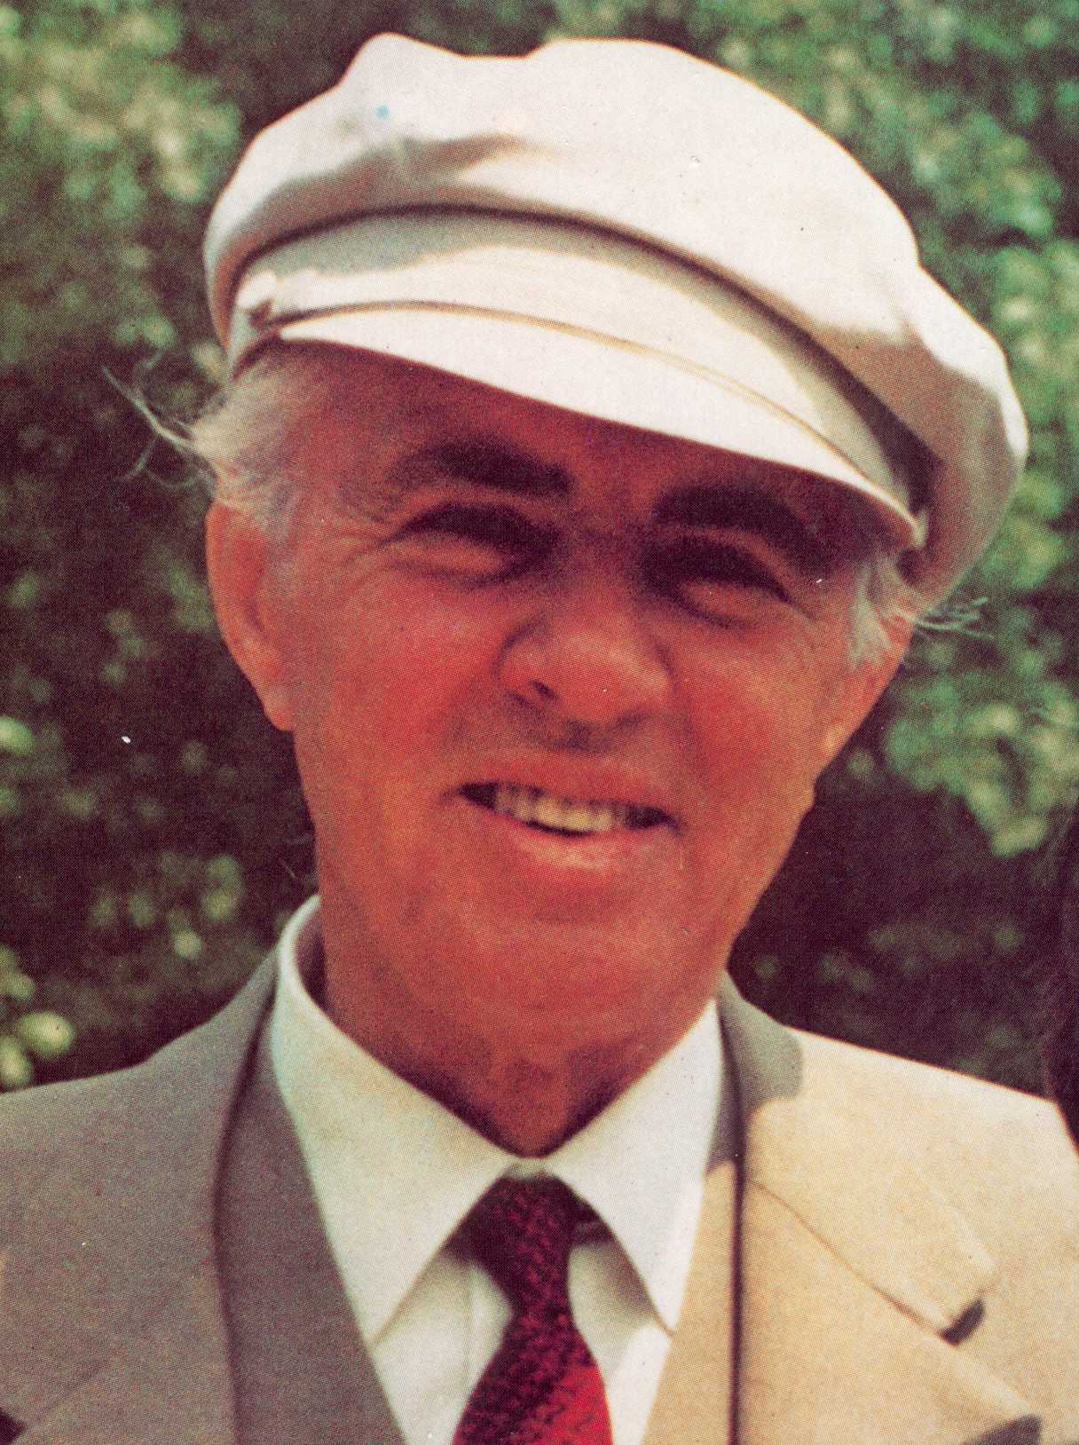

Энвер Ходжа

ХРУЩЕВЦЫ
Воспоминания
Глава 8. Миф о китайском «социализме». VIII съезд КПК
С 1949 по 1956 год наши отношения с Коммунистической партией Китая, пользуясь дипломатическим языком, можно назвать нормальными. Мы с симпатией следили за справедливой борьбой братского китайского народа против японского милитаризма, чанкайшистской реакции и американского вмешательства. Мы всеми силами старались поддержать героическую борьбу китайского народа. Особенно нас радовало, что Коммунистическая партия Китая была признана Коминтерном и пользовалась поддержкой Большевистской партии и товарища Сталина.
Мы не были непосредственно знакомы с Мао Цзэдуном и имели мало информации о Коммунистической партии Китая. Наша осведомленность базировалась в основном на отзывах советских товарищей. Мы не были знакомы тогда с какими-либо трудами Мао Цзэдуна, но знали, что он слыл философом. После победы 1 октября 1949 года мы в числе первых признали новое китайское государство и установили с ним дипломатические и братские отношения. Уже в то время китайские руководители не проявляли активности в расширении наших взаимных контактов. Наши контакты находились на уровне заверений в дружбе, культурного и торгового обмена и обмена делегациями второстепенного значения.
Мы слышали, что Мао Цзэдун проводит какой-то особый курс в деле строительства социализма. Нас несколько удивляло сотрудничество китайских руководителей с местной буржуазией, с партиями «демократического» толка, промышленниками и т. д. Мы не до конца понимали создание совместных частно-государственных предприятий, выдвижение буржуазных элементов на руководящие посты, вплоть до руководителей провинций и т. д. Как это совместить с марксизмом-ленинизмом? Нам это было непонятно! Однако, думали мы, пытаясь оправдать такую политику китайского руководства, Китай - огромная страна с многосотмиллионным населением. Она только что вышла из отсталого помещиче-буржуазного прошлого. Поэтому, мол, необходимо учитывать реальные обстоятельства, набраться сил и потом уверенно встать на марксистско-ленинский путь.
Это - все, что мы знали о Китае до 1956 года. В 1956 году в ЦК нашей партии поступило приглашение от Мао Цзэдуна направить от Албании партийную делегацию на высшем уровне для участия в работе VIII съезда Коммунистической партии Китая. Одновременно мы получили приглашения из Монгольской Народной Республики и Корейской Народно-демократической Республики направить в эти страны партийно-правительственную делегацию на высшем уровне. Мы с высоким чувством удовлетворения приняли все три приглашения и решили по дороге в Китай посетить Монголию и Корею.
По решению Политбюро в состав нашей делегации вошли я, Мехмет Шеху, Рамиз Алия и министр иностранных дел Бехар Штюла.
В конце августа 1956 года мы отправились с визитами.
В это время современный ревизионизм, оживленный ХХ съездом КПСС, не только набирал силу в СССР и странах народной демократии, но стремительно изрыгал клевету на марксизм-ленинизм, порождая расколы, распри, заговоры, контрреволюционные действия повсеместно.
В Польше уже всплыл Гомулка. В Венгрии контрреволюционные силы лихорадочно готовились к захвату власти. Тито в эти дни «отдыхал» в Крыму и совместно с Хрущевым и Ранковичем обрабатывал Герэ. Создавалось впечатление, что ревизионисты устроили соревнование в совершении своих грязных контрреволюционных интриг и переворотов. Европу лихорадило от напора ревизионистов.
3-4 дня нашего пребывания в Монголии пролетели незаметно. Чтобы добраться до какого-нибудь пункта, приходилось ехать целыми часами, видя кругом скучный, однообразный и бескрайний пейзаж. Разговоры с Цеденбалом касались в основном животноводства - о поголовье овец, коней, верблюдов. Для монголов это было главным и единственным богатством. Эта была главная отрасль, на которую опиралась их социалистическая экономика.
7 сентября мы прибыли в Пхеньян. Нас встретили весьма многолюдно и помпезно. Особенно мне запомнилось нескончаемое обилие портретов Ким Ир Сена и почти полное отсутствие портретов Ленина.
Мы осмотрели Пхеньян и посетили ряд городов и деревень. Корейский народ всюду встречал нас весьма сердечно. Корея только что пережила разрушительную войну с американскими агрессорами. Поэтому все помыслы корейского народа были сосредоточены на восстановлении страны от военной разрухи. Корейский народ - весьма трудолюбивый, добродушный и талантливый. Мы от всей души желали ему успехов на пути к социализму и процветанию.
Однако мы заметили, что ревизионизм уже запустил свои хищные когти и в эту отдаленную многострадальную страну.
Ким Ир Сен рассказал нам об инциденте на пленуме ЦК их партии, состоявшемся после ХХ съезда КПСС:
- После моего доклада два члена Политбюро и несколько членов ЦК потребовали, чтобы мы поддержали решения ХХ съезда КПСС и выступили с осуждением культа личности Сталина. Они на этом основании заявили, что в нашем Центральном Комитете засело очень много недостойных людей. Фактически они пытались расколоть ЦК и посеять недовольство политикой партии. Против них выступило большинство членов ЦК.
- Что вы предприняли? - спросил я.
- Их персональное поведение обсудил Пленум и подверг критике. После этого они сбежали в Китай.
- В Китай? - удивился я. - Зачем?
- Мы направили письмо китайским руководителям и просили выдворить их обратно в Корею. Мы расценили их бегство как предательство партии. Китайские товарищи отказались удовлетворить наше обращение по этому поводу. Так что эта антипартийная группа до сих пор находится в Китае.
Наша делегация не стала вмешиваться в этот внутренний вопрос корейской партии. Однако мы поделились своими мнениями с корейскими товарищами.
- У нас тоже после ХХ съезда КПСС антипартийные элементы устроили попытку организовать заговор против политики нашей партии и ЦК. Они опирались на поддержку югославских ревизионистов. Но мы сразу же разгромили их.
Далее мы подробно рассказали о Тиранской городской партийной конференции, состоявшейся в апреле 1956 года. Рассказали о попытки ревизионистов захватить господствующее влияние в этой партийной организации и о том, как мы дали им отпор.
В поведении Ким Ир Сена чувствовалась какая-то неуверенность, раздвоенность. Позднее мои подозрения подтвердились. Несколько дней спустя в Китае состоялась моя беседа с Пономаревым, членом советской делегации на VIII съезде КПК. Во время беседы я затронул вопрос о бегстве корейских ревизионистов в Китай.
- Это нам известно, - сказал Пономарев. - Мы сделали внушение Ким Ир Сену.
- Внушение? По сути чего? На каком основании? - недоуменно спросил я.
- Товарищ Энвер, - продолжал Пономарев, - у корейцев дела идут из рук вон плохо. Однако они проявляют строптивость. Поэтому мы решили поставить их на место, одернуть.
- Я не в курсе их общих дел, - сказал я. - Поэтому меня интересует конкретный вопрос. Два члена Политбюро открыто выступили против Центрального Комитета, а потом сбежали в другую социалистическую страну и укрылись там от критики своих товарищей. Как это надо понимать? И какова вина в этом Ким Ир Сена?
- Корейская партия заняла ошибочные позиции, - продолжил Пономарев. - Она не поспешила с реализацией решений ХХ съезда КПСС. Именно против подобного неверного курса партии выступили эти два члена Политбюро. Китайские товарищи тоже осудили эту позицию корейской партии и сделали замечание Ким Ир Сену. Китайские товарищи заявляют, что в случае сохранения такого положения в корейской партии они предоставят политическое убежище корейским беглецам и не выдадут их. Под давлением со всех сторон Ким Ир Сен вынужден был отступить. В настоящее время прошел пленум ЦК корейской партии. Пленум согласился исправить свои ошибочные позиции в отношении решений и курса ХХ съезда КПСС.
Действительно, скоро оба беглеца вернулись в Корею и беспрепятственно заняли свои высокие посты в партии. Ким Ир Сен под давлением ревизионистов оказался, как в тисках, и сдался. К капитуляции его принудили, прежде всего, советские и китайские ревизионисты. Среди советских ревизионистов особой активностью и наглостью выделялся Микоян. В Китае он возглавлял советскую делегацию. Однако из-за неустойчивой обстановки в Корее Микоян, не дожидаясь окончания VIII съезда КПК, поспешил туда. Мао Цзэдун направил в Корею как подкрепление Микояну своего представителя Пэн Дэхуая.
13 сентября мы прибыли в Пекин. Нас приняли на высшем уровне и весьма торжественно. В аэропорту нас встречали Лю Шаоци, Дэн Сяопин и другие руководители Китая. Нам сразу бросилось в глаза, что число портретов Мао Цзэдуна превышало число встречавших и, возможно, превышало по численности население Китая. Других портретов нам увидеть не удалось. Складывалось впечатление, что производство портретов Мао Цзэдуна в Китае выделено в одну из ведущих отраслей экономики.
Бесконечные заверения при встрече в дружбе первоначально произвели на нас приятное впечатление. Позднее мы поняли, что подобные заверения китайских руководителей о «великой чести» встречать нас, о «братьях с дальнего фронта Европы», предложения «делать замечания» являются просто правилом формального этикета, за которым нет открытости души и радушного настроя.
Мао Цзэдун принял нашу делегацию во время одного из перерывов в работе съезда. Это была первая встреча с ним. При встрече он встал, чуть-чуть поклонился и поздоровался с каждым за руку, одновременно располагая к себе улыбкой.
Затем он сказал несколько теплых слов об албанском народе и перевел разговор на более важные темы:
- Каковы у вас отношения с Югославией?
- Натянутые, - ответил я и заметил на его лице удивление.
Я подумал, что Мао Цзэдун обладает недостаточной информацией о наших взаимоотношениях с Югославией. Поэтому я попытался дать ему некоторые разъяснения. Я старался говорить коротко и в основном осветил принципиальные моменты. Особенно я остановился на причинах и истоках антиалбанской и антимарксистской политики югославов. Но лицо Мао Цзэдуна продолжало выражать удивление.
- В ваших разногласиях с югославами нет вины ни албанцев, ни югославов, - заметил Мао Цзэдун. - Все это следствие грубых ошибок Информбюро в отношении Югославии.
- Мы, - сказал я, - не будучи членами Информбюро, поддерживаем позиции, выводы и решения Информбюро в отношении югославского руководства. Мы считаем их правильными. Длительная практика наших отношений с Югославией подтверждает это. Югославское руководство предало марксизм-ленинизм. Тито является отпетым ренегатом
- Каково ваше мнение о Сталине? - перебил меня Мао.
Я ответил, что наша партия высоко ценила и ценит товарища Сталина, считает его талантливым вождем, видит и чтит его огромные заслуги и считает его достойным учеником и продолжателем дела Ленина.
- Вы, - снова перебил меня Мао, - опубликовали доклад товарища Хрущева на ХХ съезде КПСС?
- Нет, - решительно ответил я. - Этого мы не сделали и никогда не сделаем.
- Вы, товарищи албанцы, - сказал он, - поступили совершенно правильно. Линия вашей партии правильная. Мы поступим точно так же. До тех пор, пока само советское руководство ни опубликует этого документа, нам незачем издавать его, как это сделали некоторые.
Однако Сталин допускал ошибки. Он допустил ошибку относительно нас в 1927 году, например. Является ошибкой и его оценка югославского руководства.
Мао называл ошибочной справедливую и принципиальную критику Коминтерна и Сталина в адрес лично Мао Цзэдуна и Коммунистической партии Китая после поражения китайской революции 1926-1927 годов. Эти критические замечания касались недооценки роли рабочего класса и переоценки стихийной борьбы крестьянства, либерального отношения к правым оппортунистам и колебаний в области тактики, переоценки роли путчей и заговоров, увлечения террористическими методами борьбы, пренебрежения работой с массами рабочих и крестьян.
- Без ошибок двигаться вперед невозможно, - неожиданно изрек Мао. - Есть ли ошибки у вашей партии?
- Не могу сказать, - ответил я, - что у нас все шло гладко, без ошибок. Однако мы стремились избегать ошибок, а не увеличивать их число. При обнаружении ошибок мы анализировали причины их появления и тут же стремились их исправить.
- Ошибаться надо обязательно, - «подправил» меня великий китайский философ. - Партия расслабится, если она не привыкнет к обязательному наличию ошибок. Будет неначем учиться. Ошибки надо допускать. Это имеет огромный философский смысл.
Позднее мы увидели, что этот «огромный философский смысл» является принципиальной установкой китайской партии. Перед нашим отъездом один из китайских товарищей подтвердил нам это предположение.
- Раньше наши кадры боялись допускать ошибки. Однако политика председателя Мао в этом отношении помогла нам преодолеть этот страх. Теперь у партии появилась инициатива и творческий трудовой порыв, так как мы преодолели страх перед ошибочными действиями. Вы обратили внимание на выступление товарища Ли Лисаня? Он - один из основателей нашей Коммунистической партии, и он допустил массу тягчайших ошибок. За них многие предлагали исключить его из партии. Однако по настоянию председателя Мао он остался членом Центрального Комитета и продолжал работать. Он заверил, что допустит еще много ошибок и мы все вместе будем исправлять его ошибки.
Из беседы с Мао мы не почерпнули для себя ничего конструктивного. Эта встреча, скорее всего, была формальным актом вежливости, то есть пустой тратой времени. Чего нельзя сказать ни об одной моей встрече с Иосифом Виссарионовичем Сталиным. Особенно разочаровала нас постановка вопроса со стороны Мао по поводу Информбюро, товарища Сталина и югославского руководства.
VIII съезд Коммунистической партии Китая весьма обеспокоил и разочаровал нас. В основу съезда легли положения ХХ съезда КПСС. Причем некоторые ревизионистские тезисы Хрущева были углублены и развиты Мао Цзэдуном, Лю Шаоци и другими китайскими руководителями.
Мы поняли, что эпидемия современного ревизионизма основательно поразила Китай. Размах китайского ревизионизма тогда не был заметен в полном объеме, но для нас было очевидно, что китайские ревизионисты спешили опередить хрущевцев на этом поприще.
Кроме того, докладчики Лю Шаоци, Дэн Сяопин, Чжоу Эньлай неизменно занимали позицию расширения сотрудничества с местной буржуазией и кулачеством. Они доказывали, что «социализму выгодно иметь хорошие отношения» с капиталистами, торгашами, банковскими спекулянтами и буржуазной интеллигенцией. Еще, мол, больше «выгод» получит «социализм» от выдвижения этих классовых врагов на высокие руководящие посты. Китайская пропаганда утверждала, что в условиях социализма рабочий класс должен сотрудничать с буржуазией, а Коммунистическая партия - с буржуазными и мелкобуржуазными партиями. Этот плюрализм, эту политическую и социально-классовую распущенность Мао Цзэдун «философски» назвал политикой «100 цветов». Эти «цветики» пышно расцвели в КПК и по всему Китаю. Кандидат в члены Политбюро Лу Дини официально провозгласил на съезде эту «философию» Мао Цзэдуна «теорией 100 флагов». Фактически это был китайский вариант буржуазно-ревизионистской теории и практики, теории существования при социализме разного рода идеологий, политических течений, школ, школок и т. д. К этому периоду относятся и ревизионистские перлы Мао «О десяти важнейших взаимоотношениях».
Позднее я многократно пытался уяснить себе, почему в период после 1956 года глубоко ревизионистская линия Коммунистической партии Китая вдруг сделала неожиданный поворот и стала производить впечатление антиревизионистской, марксистско-ленинской. Например, в 1960 году Коммунистическая партия Китая, казалось, решительно выступила против ревизионистских положений Никиты Хрущева и заявила, что она отстаивает марксизм-ленинизм от извращений. Эта загадка объясняется очень просто. Именно в 1960 году обостряется борьба Китая за прорыв в лидеры современного ревизионизма и противоборство за лидерство с советским ревизионизмом. Борьбу против хрущевских ревизионистов вела и Албания. Чтобы привязать к себе в качестве своих союзников других противников советского ревизионизма, усилить свои позиции, Китай надел маску поборника марксизма-ленинизма. В действительности и в 1956 году, и в 1960 году Коммунистическая партия Китая не следовала марксизму-ленинизму и занимала ревизионистские позиции.
В 1956 году китайские ревизионисты предприняли попытку захватить лидерство в международном коммунистическом и рабочем движении, вступив в прямое столкновение с хрущевцами. Однако Хрущев, патриарх современного ревизионизма, оказался достаточно сильным, чтобы успешно противостоять китайскому натиску. Тогда китайцы изменили тактику. Они объявили себя борцами за «чистоту марксизма-ленинизма», чтобы привлечь симпатии коммунистического и рабочего движения. Но и эта тактика дала сбой. Тогда китайцы выбросили на свалку все свои хитроумные уловки и вышли на арену борьбы за лидерство в ревизионистском мире с открытым забралом - оппортунистами, верными поборниками примиренческой и капитулянтской линии в отношении капиталистов и реакции. Такими они были всегда, такими оно остались и в настоящее время.
После съезда мы посетили ряд городов Китая - Шанхай, Тяньцзин, Нанкин, Порт-Артур и другие. Мы непосредственно ознакомились с жизнью и трудом великого китайского народа. Мы видели среди простых людей Китая добропорядочных и прилежных тружеников, довольствовавшихся скромными жизненными потребностями. Мы обратили внимание на целый ряд положительных достижений в Китае. Однако реальность далеко не соответствовала рекламируемым успехам.
Китаю удалось ликвидировать массовый голод, который до победы народной революции считался обычным явлением. Было построено много фабрик и заводов, были проведены преобразования в китайской деревне. Однако мы увидели, что уровень жизни простого народа был еще крайне низок. Он отставал не только от развитых социалистических стран, но и от Албании. Нас встречали дружелюбно и гостеприимно, но была заметна какая-то скованность, отчужденность простого народа от руководителей страны. Мы объясняли это наследием недалекого прошлого - императорской власти, феодального и капиталистического господства, владычества японских, американских, английских и других колонизаторов, буддизма и других реакционных философий - от древнейших до «современнейших». Все эти причины не только обрекали народ на страшную экономическую отсталость, но влияли на поведение простых людей, сохраняя в массах холопскую покорность, слепое доверие властям, беспрекословное повиновение разного рода правящим авторитетам. Мы понимали, что эти пережитки нельзя преодолеть быстро. Но мы были уверены, что при правильном руководстве этот трудолюбивый и многострадальный народ способен преодолеть любые трудности.
Помимо Мао Цзэдуна и других китайских руководителей в дни нашего пребывания в Китае нам довелось встречаться с представителями делегаций ряда коммунистических и рабочих партий, принимавших участие в работе VIII съезда КПК. Большинство из них активно поддерживало решения ХХ съезда КПСС и контрреволюцию советских ревизионистов.
Болгарские ревизионисты называли свой контрреволюционный поворот от марксизма-ленинизма «апрельской линией», так как в апреле они провели пленум Центрального Комитета, на котором они предали марксистско-ленинские позиции товарищей Благоева-Димитрова и встали на путь хрущевского ревизионизма.
- Трайко Костова мы реабилитировали, - сказал нам Антон Югов, - так как мы не видим какой-либо вины с его стороны.
Трайко Костов был осужден в декабре 1949 года за агентурную деятельность против Болгарии. Он был реабилитирован болгарскими ревизионистами в сентябре 1956 года на пленуме ЦК Болгарской Коммунистической партии. Антон Югов говорил нам об этом как-то обреченно и мрачно. Видимо, у него были предчувствия, что рано или поздно ревизионисты с ним тоже расправятся, когда он не будет им нужен. Его предчувствия сбылись, так как ревизионисты убирали с дороги не только своих противников, но и тех своих сторонников, которые утратили для них ценность.
Деж, в прошлом ярый поборник Информбюро и яростный противник югославских ревизионистов, помирился с Тито в Бухаресте и с трепетным нетерпением дожидался очередной встречи с ним в Белграде.
- Поеду в Белград на встречу с Тито, - сообщил он нам вдохновенно. - Тито, на мой взгляд, - прекрасный товарищ, не в пример Карделю и Поповичу. Когда Тито направлялся в июне в Москву, мы пригласили его посетить Бухарест, чтобы поговорить с ним, но он категорически отказался. Тогда мы, всем составом партийного и государственного руководства, выехали ему навстречу на вокзал. Ему некуда было деваться! Мы уговорили его остановиться у нас на отдых хотя бы на 45 минут, но он пробыл у нас 2 часа. Накануне своего возвращения из Москвы товарищ Тито сообщил нам, что хотел бы остановиться в Бухаресте для переговоров. Мы с удовлетворением согласились, встретили его и провели переговоры. Скоро я поеду в Белград. Говорить ли ему что-либо об Албании?
- Если вам хочется что-либо сказать о нас, - сказал я Георгиу-Деж, - то скажите Тито, чтобы югославы прекратили агентурную и подрывную деятельность против Народной Республики Албании и Албанской партии Труда. Скажите ему, что на Тиранской партийной конференции и позднее югославские дипломаты занимались недостойной, грязной деятельностью.
Я подробно рассказал Деж о событиях в нашей стране после ХХ съезда КПСС. Он остался очень недоволен моей критикой в адрес Тито. Через несколько месяцев после визита Деж в Белград я проездом оказался в Бухаресте, где встретился и имел беседу с Деж и Боднэрашем.
В ходе беседы Боднэраш (Эмиль, старший) сказал мне, что у Тито шла речь и об Албании. Тито, мол, тепло и доброжелательно отзывался об Албании и высказал пожелание иметь с Албанией хорошие отношения.
Однако эти слова не произвели на меня впечатления, не разбередили мне душу и не изменили наших позиций в отношении югославского ревизионизма.
- Примирения с Тито у нас не будет, - сказал я Боднэрашу, - так как он является ренегатом, предателем марксизма-ленинизма, и поэтому мы будем вести с ним политическую борьбу до конца.
Однако вернусь к встречам в Китае.
На встрече с нами Чжоу Эньлай сказал:
- Тито пригласил меня посетить Югославию с официальным визитом. Я принял его приглашение. Если вы согласны, то по дороге я могу заехать в Албанию.
- Мы приглашаем вас в Албанию, - ответили мы и поблагодарили его за желание приехать в нашу страну.
Это было время лихорадочного триумфа ревизионизма. Поэтому многие стремились посетить Югославию, чтобы не только отметиться в ревизионистских рядах, но и перенять опыт современного ревизионизма.
Однажды ко мне подошел итальянский делегат Скоччимаро и сообщил с сожалением, что визит Тольятти в Белград закончился не совсем благополучно - Тито и Тольятти не совсем поладили друг с другом.
- Неужели поссорились? - с иронией спросил я.
- Нет, ответил он, - но у них имеются разногласия по ряду вопросов. Однако мы все-таки пошлем в Белград делегацию для изучения югославского опыта.
- Какого конкретно опыта? - поинтересовался я.
- Югославские товарищи повели решительную борьбу с бюрократизмом. Так что в Югославии навсегда покончено с бюрократизмом.
- Откуда вам известно, что в Югославии нет бюрократизма?
- Да ведь там все рабочие участвуют в получении прибыли, у них действует рабочее самоуправление, - торжествующе ответил он.
Я не стал с ним спорить. Я попробовал рассказать ему о нашем опыте, но мои слова пролетели мимо его ушей. Видимо, образ Тито затмевал любую другую информацию, кроме югославской.
- А почему вас интересует «опыт» только Югославии? Ведь есть еще определенный опыт в странах народной демократии и, в частности, в Албании, - сказал я.
- Конечно, конечно, - смутился он, - нас очень заинтересовал, кстати, китайский опыт относительно сотрудничества рабочего класса с буржуазией и Коммунистической партии с другими партиями буржуазного и мелкобуржуазного толка. Этот опыт является весьма ценным. Мы обязательно изучим его.
Итальянские ревизионисты имели широкие возможности для изучения опыта измены делу пролетариата, революции и социализма не только в Югославии. А вот наша страна оказалась на обочине их дороги и вне поля их интересов. Наш опыт был им чужд, так как чужд был для них марксизм-ленинизм.
3 октября 1956 года мы выехали на Родину. Эта поездка убедила нас, что современный ревизионизм принял крупные и опасные размеры.
Практическим следствием хрущевского ревизионизма стали кровавые события в Венгрии.
Глава 9. Кровавая контрреволюция в Венгрии и контрреволюционный переворот польских ревизионистов.
(Печатается с №7.
Продолжение в следующем номере)
Перевод с албанского под редакцией
Алексея Данко

Газета издается коммунистами России, марксистами-ленинцами.

Гл. редактор - Никифоров В. А.
Учредитель - Макаров А. А.
Почтовый адрес редакции:
191002, Ленинград, а/я 56,
Пирожков Д. Ф.
Рег. N П3520 от 05.02.99 г. Северо-западное управление государственного Комитета РФ по печати (Санкт-Петербург).
Адрес электронной почты:
comrade@peterlink.ru
Internet:
www.pgazeta.narod.ru
Отпечатано в Издательском доме «Кириши»
Сдано в печать:
Тираж 12000 экз.
Заказ

Цена свободная.

